Voedings Supplementen Webshop.

EversFit Nutrition (thanks to chatGTP voor de creativiteit van de naam haha) is het nieuwe merk als het gaat om voedingssupplementen in de sportbranche. Gestart uit de zoektocht naar zuivere natuurlijke & betaalbare sportsupplementen merkte ik dat dit nog niet echt op de markt is. Zuivere voedingssupplementen zijn natuurlijk wel al op de markt maar zijn vaak erg kostbaar. Inflatie is tegenwoordig het gesprek van de dag bij het koffiezet automaat op de zaak. Vandaar dat het idee is ontstaan om goedkopere voedingsmiddelen aan te gaan bieden die voor iedereen betaalbaar zijn. Met EversFit Nutrition willen we niet alleen de voedingssupplementen markt gaan brengen maar een hele nieuwe lifestyle creëren. Op mijn webshop wil ik je meenemen in mijn wereld en zoektocht naar een gezonde haalbare levens stijl.

In de website heb ik bewust voor de kleuren Blauw en groen gekozen. Blauw straalt vertrouwen en betrouwbaarheid uit, terwijl groen geassocieerd wordt met gezondheid en welzijn. Deze combinatie zal een gevoel van vertrouwen en gezondheid creëren bij de bezoeker.

Zoals in de opdracht beschreven bestaat mijn webshop aan de volgende eisen.

* Het project is een webshop / bestelapplicatie.
* Het project moet online te bereiken zijn, zie bijvoorbeeld [netlify](https://www.netlify.com/" \t "_blank) voor gratis hosting.
* De webshop start met minimaal 5 producten, opgehaald van een API of een JSON-bestand.
* De webshop moet bewerkt kunnen worden door een admin.
* Form-invoer moet worden gevalideerd
* Producten, de winkelwagen en orders worden opgeslagen in localstorage
* Gebruik een Javascript Class om je winkelwagen te beheren en localstorage te updaten

Eindgebruiker:

De webshop opent standaard in de eindgebruikersomgeving. Een gebruiker kan:

* Een overzicht van alle producten zien
* Producten toevoegen aan de winkelwagen
* Zien of er producten in de winkelwagen zitten.
* De winkelwagen legen
* Bestellen. Je hoeft geen betalingen / persoonsgegevens te verwerken. Je moet wel een bestelbevestiging te zien krijgen. De bestelling moet worden opgeslagen.

Admin

Er is een admin-gedeelte in de webshop. De admin kan:

* Een overzicht zien van alle bestellingen
* Producten toevoegen / wijzigen / verwijderen
* Producten 'resetten' naar de originele staat door weer het databestand of de API uit te lezen.

Main Page:

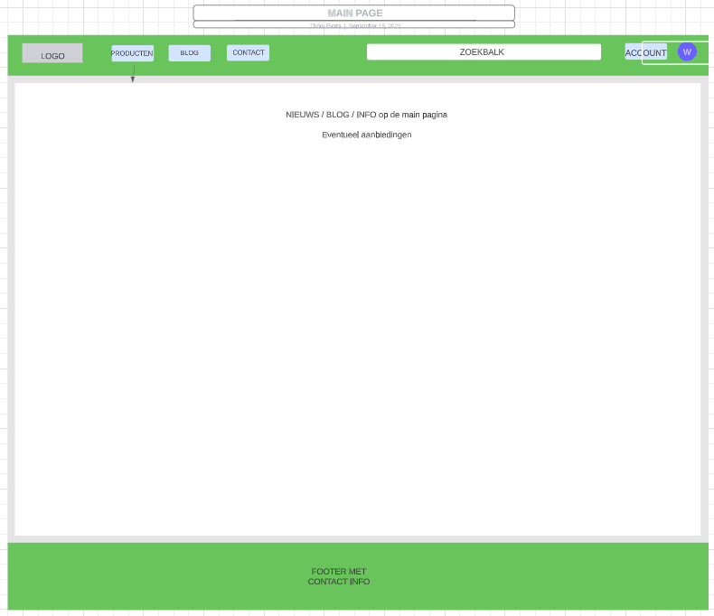

Webshop Page:

****

**Admin Page**

****